Неформальная занятость
Некоторые граждане получает неофициальную, так называемую зарплату «в конвертах». Не желая полностью платить налоги, недобросовестные работодатели предпочитают основную сумму оплаты за труд выдавать нелегально, а скрытые налоги присваивать себе.
Такие схемы позволяют организациям уйти от уплаты единого социального налога, страховых взносов на обязательное пенсионное страхование и налога на доходы физических лиц. Уклоняясь от уплаты этих налогов и взносов, организации не только обманывают государство, но и ухудшают социальное обеспечение своих сотрудников. Ведь от размера официальной заработной платы зависит размер будущей пенсии работающих граждан, оплата больничных листов, в том числе по беременности и родам, сумма налоговых вычетов при приобретении сотрудником квартиры или затратах на обучение детей.
Однако решить эту проблему без участия самих работников, получающих заработную плату по «серым» схемам, практически невозможно. С теневой заработной платой можно и необходимо бороться, но успех данной борьбы зависит от действий каждого из нас.
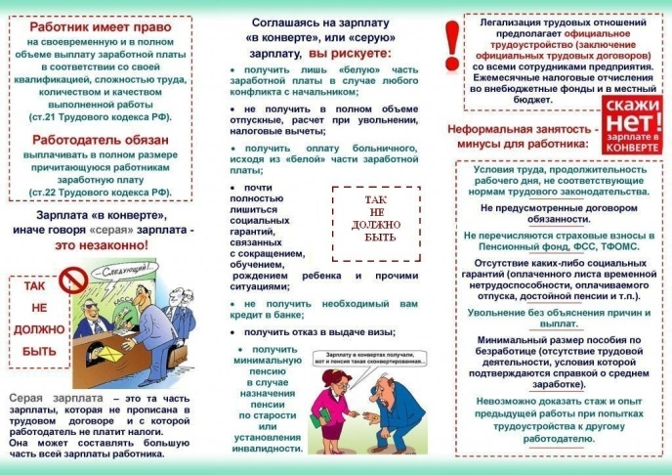
ПАМЯТКА
«СЕРЫЕ» ЗАРПЛАТЫ И ИХ ПОСЛЕДСТВИЯ
«Серая» зарплата — это размер оплаты труда работника, отличающийся от «официальной» суммы по трудовому договору.
Негативные последствия для работника, получающего «серую» зарплату:
1. получение лишь «белой» части зарплаты в случае любого конфликта с работодателем;
2. неполучение в полном объеме отпускных, расчетных при увольнении;
3. оплата больничного листа, исходя из «белой», то есть официальной части заработной платы;
4. почти полное лишение социальных гарантий, связанных с сокращением, обучением, рождением ребенка;
5. отказ в получении необходимого Вам кредита в банке;
6. отказ в выдаче визы;
7. назначение трудовой пенсии из расчета официальной заработной платы;
8. административная (возможно уголовная ответственность) за незадекларированные доходы;
9. отсутствие компенсации в случае производственного травматизма и т.д.
Негативные последствия для работодателя, выплачивающего «серую» зарплату
1. В соответствии с частью 1 статьи 5.27. Кодекса об административных правонарушениях Российской Федерации нарушение трудового законодательства и иных нормативных правовых актов, содержащих нормы трудового права, влечет предупреждение или наложение административного штрафа:
на должностных лиц в размере от одной тысячи до пяти тысяч рублей;
на лиц, осуществляющих предпринимательскую деятельность без образования юридического лица, от одной тысячи до пяти тысяч рублей;
на юридических лиц от тридцати тысяч до пятидесяти тысяч рублей.
2. Совершение административного правонарушения лицом, ранее подвергнутым административному наказанию за аналогичное административное правонарушение, влечет наложение административного штрафа:
на должностных лиц в размере от десяти тысяч до двадцати тысяч рублей или дисквалификацию на срок от одного года до трех лет;
на лиц, осуществляющих предпринимательскую деятельность без образования юридического лица, от десяти тысяч до двадцати тысяч рублей;
на юридических лиц от пятидесяти тысяч до семидесяти тысяч рублей.
3. Руководитель организации и главный бухгалтер, а также другие работники, оформляющие первичные учётные документы, могут быть привлечены к уголовной ответственности по статье 199 Уголовного кодекса Российской Федерации (Уклонение от уплаты налогов и (или) сборов с организации).
4. Уход от налогов «в крупном размере» (сумма налогов и (или) сборов за период в пределах трех финансовых лет подряд более двух миллионов рублей, при условии, что доля неуплаченных налогов и (или) сборов превышает 10 процентов подлежащих уплате сумм налогов и (или) сборов, либо превышающая шесть миллионов рублей) наказывается штрафом:
в размере от ста тысяч до трехсот тысяч рублей
или в размере заработной платы или иного дохода осужденного за период от одного года до двух лет;
либо принудительными работами на срок до двух лет с лишением права занимать определенные должности или заниматься определенной деятельностью на срок до трех лет или без такового;
либо арестом на срок до шести месяцев;
либо лишением свободы на срок до двух лет с лишением права занимать определенные должности или заниматься определенной деятельностью на срок до трех лет или без такового.
5. Уход от налогов «в особо крупном размере» (сумма налогов и (или) сборов за период в пределах трех финансовых лет подряд более десяти миллионов рублей, при условии, что доля неуплаченных налогов и (или) сборов превышает 20 процентов подлежащих уплате сумм налогов и (или) сборов, либо превышающая тридцать миллионов рублей) наказывается штрафом:
в размере от двухсот тысяч до пятисот тысяч рублей
или в размере заработной платы или иного дохода осужденного за период от одного года до трех лет;
либо принудительными работами на срок до пяти лет с лишением права занимать определенные должности или заниматься определенной деятельностью на срок до трех лет или без такового;
либо лишением свободы на срок до шести лет с лишением права занимать определенные должности или заниматься определенной деятельностью на срок до трех лет или без такового.
Получая заработную плату в «конвертах» или «серую» зарплату сегодня, Вы лишены возможности получать в полном объеме пособия по временной нетрудоспособности, по беременности и родам, по уходу за ребенком, отпускные, пособия при увольнении, трудовую пенсию.

